**QUESTÕES OBJETIVAS**

Questão: **1**

Referente ao conteúdo da semana: **1**

Fundamentado no material-base: Cap 1 Malvino páginas: 1 a 20

Videoaula 01 - O Diodo em circuitos de corrente contínua

**ENUNCIADO**

No circuito a seguir podemos afirmar que a tensão V2 e a corrente I2 no resistor R2 é respectivamente:

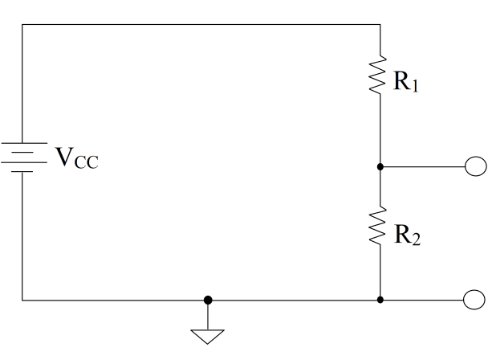

Seja R2 = 2kΩ , R1 = 1kΩ , Vcc = 9V

(a) 9V e 1mA

(b) 4,5V e 2mA

(c) 6V e 3mA

(d) 2V 6mA

(e) 1V e 9mA

**RESOLUÇÃO**

A resposta a ser assinalada é

(c) 6V e 3mA

**Justificativa**

Resolução:

Da lei das malhas (lei de Kirchhoff), Vcc=R1I1 + R2I2 Como I1=I2  teremos

I = Vcc / (R1 + R2)

I = 9 / (1 + 2) = 9 / 3 = 3mA

e

V2 = R2I2

V2 = 2.3 = 6V

Questão: **2**

Referente ao conteúdo da semana: **1**

Fundamentado no material-base: Cap 3 - MALVINO, A. P. Eletrônica páginas: 61 a 66

Videoaula 01 - O Diodo em circuitos de corrente contínua

**ENUNCIADO**

Para identificar o comportamento de componentes dos circuitos com diodos como na Figura abaixo, podemos utilizar algumas aproximações como alternativas à solução numérica que é possível, porém trabalhosa. A depender da tensão utilizada podemos aproximar o diodo à:

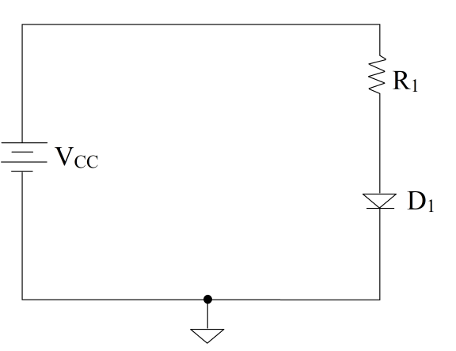

(a) fonte de tensão

(b) fonte de corrente

(c) resistor associado a um capacitor

(d) chave aberta ou fechada

(e) indutor associado a um capacitor em paralelo com resistor

**RESOLUÇÃO**

A resposta a ser assinalada é

(d) chave aberta ou fechada

**Justificativa**

Quando a tensão no diodo supera a tensão de depleção na barreira ~0,7V para Si, o diodo permite passagem de corrente como uma chave fechada. Quando a tensão da fonte é mais baixa do que esta tensão de barreira da junção pn do diodo temos uma representação de chave aberta, ou seja, não passa corrente.

Questão: **3**

Referente ao conteúdo da semana: **1**

Fundamentado no material-base: : Cap 3 - MALVINO, A. P. Eletrônica páginas:61 a 66

Videoaula 01 - O Diodo em circuitos de corrente contínua

**ENUNCIADO**

No circuito abaixo qual é a corrente no resistor se VD de Silício é 0,7V

Seja Vcc = 5V e R1=4,3kΩ.



(a) 5mA

(b) 4mA

(c) 3mA

(d) 2mA

(e) 1mA

**RESOLUÇÃO**

A resposta a ser assinalada é

(e) 1mA

**Justificativa**

ID = (Vcc -VD)/R1 = (5 -0,7)/4,3k = 1mA

Questão: **4**

Referente ao conteúdo da semana: **1**

Fundamentado no material-base: _ Cap 3 - MALVINO, A. P. Eletrônica páginas: 88-93

Videoaula 02 – O Diodo em circuitos de corrente alternada

**ENUNCIADO**

O circuito em ponte abaixo, temos a vantagem de retificar sinais aproveitando os semiciclos positivos e negativos da fonte de onda AC (~60Hz). Escolha a alternativa que represente X e Y adequadamente no processo de chaveamento do diodo para que possamos aproveitar os dois ciclos. Quando a semiciclo é positivo X funcionam como chaves FECHADAS e Y como chaves ABERTAS. Quando a semiciclo é negativo Y funcionam como chaves FECHADAS e X como chaves ABERTAS.

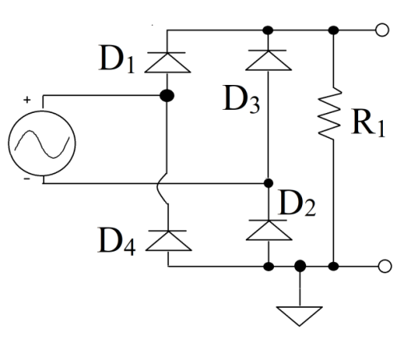

(a) X= D1 e D2 ; Y= D3 e D4

(b) X= D1 e D3 ; Y= D2 e D4

(c) X= D3 e D2 ; Y= D1 e D4

(d) X= D1 e D3 ; Y= D2 e D4

(e) X= D1 e D4 ; Y= D2 e D3

**RESOLUÇÃO**

A resposta a ser assinalada é

(a) X= D1 e D2 ; Y= D3 e D4

**Justificativa**

[

No semiciclo Positivo

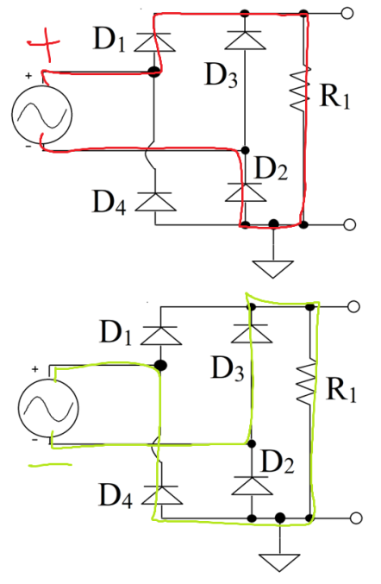

No semiciclo Negativo

Questão: **5**

Referente ao conteúdo da semana: **01**

Fundamentado no material-base: Cap3 MALVINO, A. P. Eletrônica páginas: 58-78

Videoaula 3 – O comportamento do Diodo em função da frequência

**ENUNCIADO**

Um diodo se comporta como uma chave aberta em polarização inversa desde que a frequência não seja muito elevada (muito maior do que 50Hz) e nem a tensão. Contudo se a frequência for muito elevada, i.e., 600MHz, mesmo que não seja atingida a tensão de avalanche, o diodo funciona como um capacitor em alta frequência ou seja igual a um fio (chave fechada). A impedância (Z) do diodo como capacitor segue a regras de um capacitor de placas paralelas descrito pela definição:

(a) Zc = RC

(b) Zc = jwC

(c) Zc = LC

(d) Zc = 1/C

(e) Zc = 1/(jwC)

**RESOLUÇÃO**

A resposta a ser assinalada é

(e) Zc = 1/(jwC)

**Justificativa**

Solução: Esta é a definição de reatância capacitiva. Tem que saber.

Questão: **6**

Referente ao conteúdo da semana: **01**

Fundamentado no material-base: Cap 3 - MALVINO, A. P. Eletrônica páginas: 40-41, 58-61, 78

Videoaula 3 – O comportamento do Diodo em função da frequência

**ENUNCIADO**

Veja a representação de um diodo a seguir. Quando polarizamos diretamente o diodo com tensão acima da tensão de barreira/depleção, VD, o diodo conduz e pode ser tratado como uma chave FECHADA. Para fazermos isso na prática, significa que devemos alimentar as conexões do diodo com:

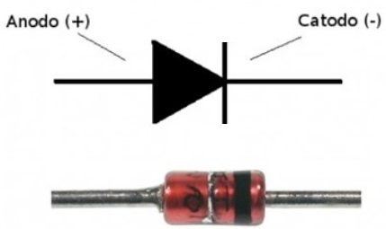

(a) positivo da fonte do lado n (catodo) e negativo da fonte do lado p (anodo).

**(b)** positivo da fonte do lado p (catodo) e negativo da fonte do lado n (anodo).

**(c)** positivo da fonte do lado p (anodo) e negativo da fonte do lado n (catodo).

**(d)** positivo da fonte do lado n (anodo) e negativo da fonte do lado p (catodo).

**(e)** tanto faz como se faz a ligação

**RESOLUÇÃO**

A resposta a ser assinalada é

**(c)** positivo da fonte do lado p (anodo) e negativo da fonte do lado n (catodo).

**Justificativa**

Positivo do lado p da junção para superar as cargas negativas que migraram na interface e negativo deve receber cargas negativas para superar os buracos na junção, mais precisamente na região de depleção. Lado p é o anodo. Lado n é o catodo.

Questão: **7**

Referente ao conteúdo da semana: **1**

Fundamentado no material-base: Cap 3 - MALVINO, A. P. Eletrônica páginas:40- 41. 46

Videoaula 3 – O comportamento do Diodo em função da frequência

**ENUNCIADO**

O diodo é uma junção pn. Geralmente ele é de Silício (Si). O Si faz parte da família 4 A da tabela periódica e faz 4 ligações covalentes, compartilhando carga. Se adicionarmos elementos da 3A como Boro (B), substituindo o Si na estrutura, adicionamos buracos (lacunas) que são muito receptivos aos elétrons livres. Se adicionarmos elementos da 5 A como Fósforo (P) substituindo Si, adicionaremos elétrons livres ao material. Na junção pn temos a junção do Si dopado com B e P, por exemplo. Devido à diferença de concentração na junção, um campo elétrico interno se cria e se estabiliza fazendo que os elétrons livres do P migrem e ocupem por exemplos os buracos deixados pelo B. Isso faz com que boro fique negativamente carregado B- (i.e., B recebeu elétron do P ou do próprio Si) e fósforo fique positivamente carregado P+ doando e- que ocupam buracos do B ou Si. Isso cria o potencial de barreira na interface na região conhecida por depleção de cargas móveis. Isso por si só é um capacitor, que nada mais é do que cargas separadas por um dielétrico.

Das afirmações a seguir assinale a correta:

(a) as polarizações direta ou inversa promovem a passagem do mesmo módulo de corrente no diodo, contudo em direções/sentidos contrários.

(b) sem polarização nos terminais, a tensão de depleção cria um potencial na junção que evita migração indeterminada de cargas de um lado ao outro.

(c) a tensão de depleção no caso do Si é da ordem de 3V mas poderá ser reduzida se a dopagem for elevada.

(d) o diodo não pode ser aproximado a um capacitor eletrostático quando polarizado inversamente em baixa frequência longe da região de Vavalanche, na verdade parece muito mais um resistor de baixa impedância (1Ω).

(e) a dopagem do Si com elementos da 3A e 5A não alteram a condutividade do Si e os valores das condutividades de Si intrínseco e extrínseco são praticamente as mesmas.

**RESOLUÇÃO**

A resposta a ser assinalada é

(b) sem polarização nos terminais, a tensão de depleção cria um potencial na junção que evita migração indeterminada de cargas de um lado ao outro.

**Justificativa**

Mostram porque as demais estão incorretas.

a) Curva do diodo mostra falta de simetria

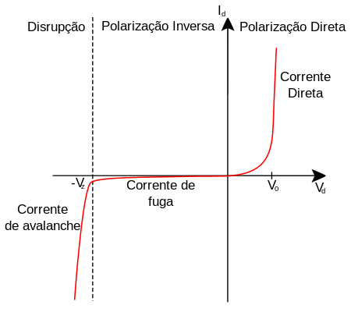

(c) entre 0,5 e 0,7V

(d) o diodo é um capacitor polarizado inversamente. Resistor de um ohm é praticamente uma chave fechada. O que temos de fato é uma chave aberta.

(e) dopagem serve justamente para aumentar ordens de grandeza a condutividade.

Questão: **8**

Referente ao conteúdo da semana: **1**

Fundamentado no material-base: Cap 6 - MALVINO, A. P. Eletrônica páginas: 190

Videoaula 04 - O transistor bipolar de junção (TBJ)

**ENUNCIADO**

Um transistor pode ser interpretado como duas junções pn. Veja o caso da figura que segue:

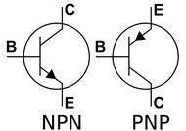

Se quiser a polarização direta teremos que polarizar

(a) VBC>0 e VEB<0

(b) VBC<0 e VEB<0

(c) VBC<0 e VEB>0

(d) VBC<0 e VEB=0

(e) independe da forma de conexão será sempre polarização direta

**RESOLUÇÃO**

A resposta a ser assinalada é

(a) VBC>0 e VEB<0

**Justificativa**

No caso do npn, se a tensão VBC>0 significa que base fica no positivo e coletor no negativo e o sendo então diretamente polarizado (Base tem potencial positivo sendo do tipo p). Se VBC<0 significa que base é polarizada com o negativo da fonte e o coletor com o positivo da fonte, logo polarização é reversa (Base é polarizada negativamente e é semicondutor do tipo p).

Mesma coisa se aplica para VEB>0 significa que Emissor (vem primeiro VEB) fica no positivo e a Base fica polarizada com o terminal negativo da fonte o acarreta a polarização inversa /reversa (Base é do tipo p e recebe terminal negativo da fonte). Se VEB<0 significa que emissor é polarizado com o negativo da fonte e a base com o positivo da fonte, logo polarização é direta (Base é semicondutor do tipo p e sua polarização direta acontece se receber o positivo da fonte).

Questão: **9**

Referente ao conteúdo da semana: **2**

Fundamentado no material-base: Cap 6 - MALVINO, A. P. Eletrônica páginas:_191

Videoaula 05 - A polarização do transistor bipolar de junção (TBJ)

**ENUNCIADO**

No circuito abaixo encontre as correntes IB (no resistor RB) e IC (no resistor Rc) e a tensão VC, quando o TBJ está na região ativa. Assinale a seguir a alternativa que represente os valores possíveis para IB, IC e VC. Dica: suponha que o TBJ atua na região de saturação inicialmente e que β ~20 na região ativa.

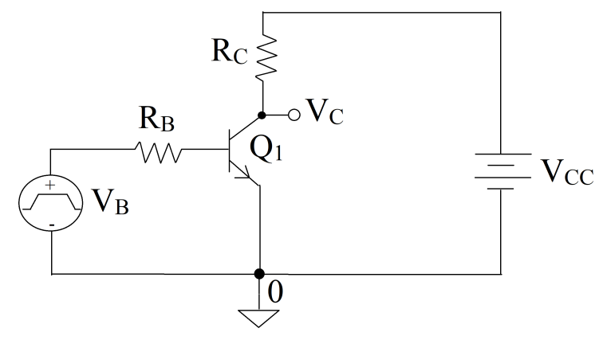

Onde VB=9V RB=83kΩ, RC= 10kΩ VCC = 24V .

(a) 1mA ; 22mA e 24V

**(b)** 0,1mA ; 0,2mA e 12V

**(c)** 0,1mA ; 2,38mA e 4V

**(d)** 1mA ; 2,38mA e 20V

**(e)** 0,1mA ; 2mA e 4V

**RESOLUÇÃO**

A resposta a ser assinalada é

**(c)** 0,1mA ; 2,38mA e 4V

**Justificativa**

**Supondo inicialmente saturação.**

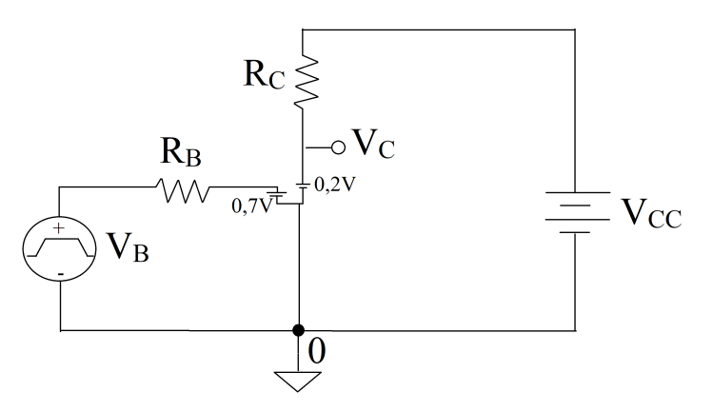

**IB = (9V – 0,7V)/83kΩ = 0,1mA**

**IC= (24 V – 0,2V)/10kΩ = 2,38 mA**

**Como IC>βIB logo TBJ não está saturado e sim na região ativa**

**2,38 mA > 20 x 0,1**

**Como ele está na região ativa temos que considerar a lei do transistor IC=βIB**

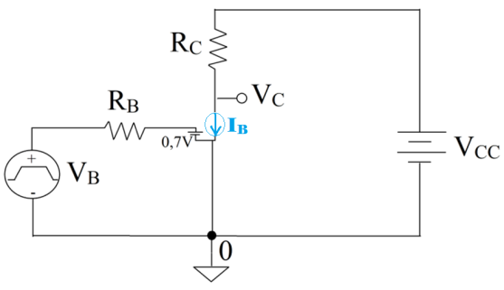

**Vc = 24V – RCIC= 24 – 10kΩ2mA= 4V**

Logo **(c)** 0,1mA ; 2,38mA e 4V

Questão: **10**

Referente ao conteúdo da semana: **03**

Fundamentado no material-base: Cap 15 Malvino páginas:_626-656

Videoaula 10 – O Amplificador Operacional (AO)

**ENUNCIADO**

Para remover ruídos da alimentação no circuito linear a seguir, assinale a alternativa que apresentar *vo* para o amplificador das diferenças.

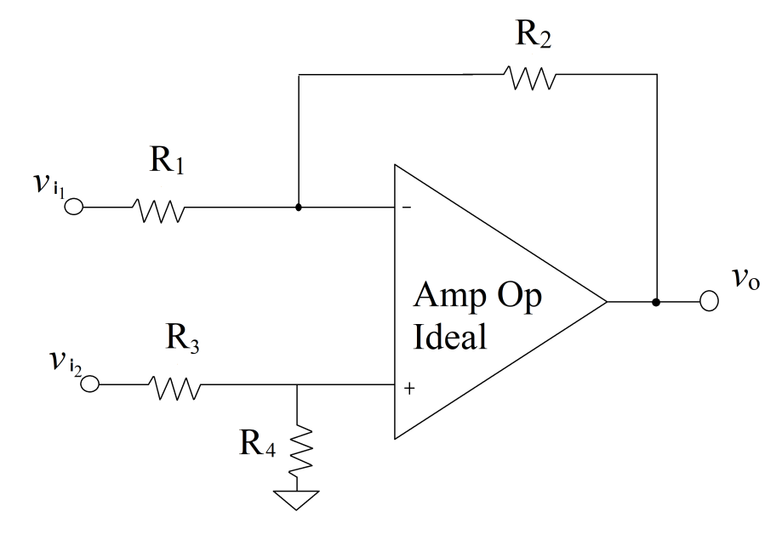

Considere R3/R4 = R1/R2

(a) (*v*i2 -*v*i1)

(b) (R3/R1) (*v*i2)

(c) (R4/R3) (*v*i1)

(d) (R1/R3) (*v*i1)

(e) (R2/R1) (*v*i2 -*v*i1)

**RESOLUÇÃO**

A resposta a ser assinalada é

[(e) (R2/R1) (vi2 - vi1) ]

**Justificativa**

[Pelo teorema da superposição, podemos concluir que a tensão de saída é a soma das contribuições isoladas das entradas.

Se *v*i2 *=* 0temos amp inversor *v*o1 *= -*(R2/R1) *v*i1

Se *v*i1 *=* 0temos amp não inversor *v*+ *=* (R4/(R3+R4) *v*i2

Como *v*o2=(1+R2/R1)*v*+= (1+R2/R1) (R4/(R3+R4) *v*i2

*vo* = *vo1* + *vo2* =(1+R2/R1) (R4/(R3+R4) *v*i2 *-*(R2/R1) *v*i1

*vo* = (R2/R1) (*v*i2 -*v*i1)

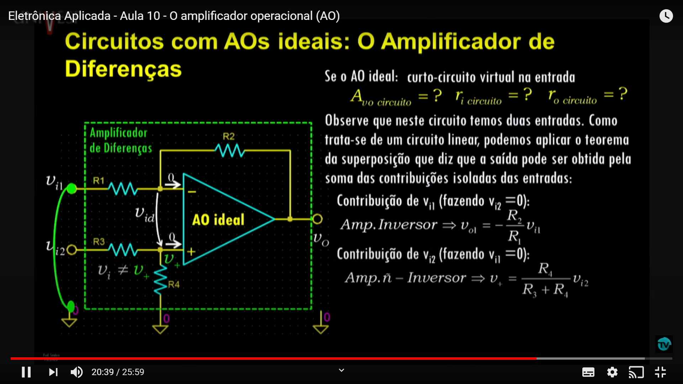

**QUESTÕES DISSERTATIVAS**

Questão: **11**

Referente ao conteúdo da semana: **02**

Fundamentado no material-base: cap 12 Malvino páginas 472-478

Videoaula 07 – O transistor FET operando como chave

**ENUNCIADO**

O MOSFET pode funcionar como chave aberta ou chave fechada. Determine e justifique se no circuito que segue, o MOSFET está funcionando respectivamente como chaves quando Vin é 5V ou 0V.

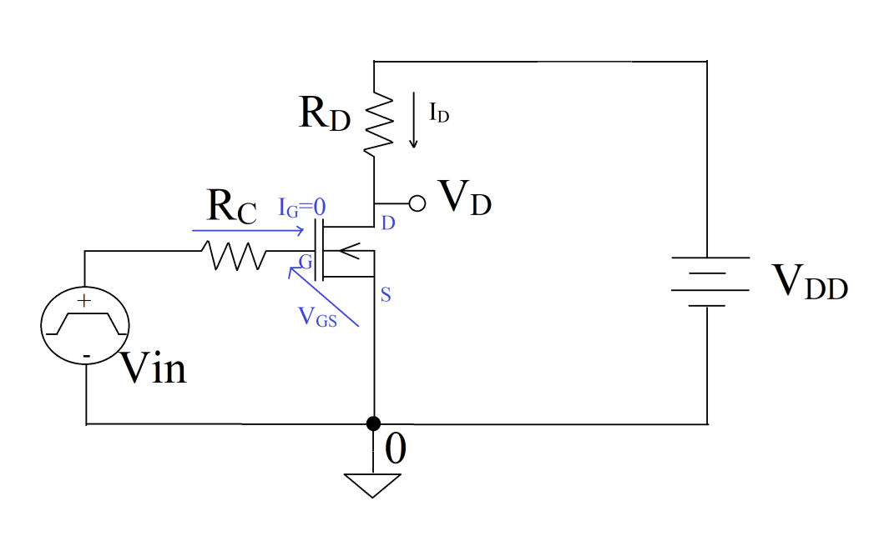

VDD=12V, VT=2V, RD=11,97kΩ, ID=1mA e RG=100kΩ

**RESOLUÇÃO**

**IG sempre 0 e VG = VGS = 5V como VGS > VT**  então conduz, logo **chave fechada**

VGS – VT = 5 – 2 = 3V Da lei das malhas **VDS** = 12V - 11.97.k 1m= **30mV**

VDS < VGS – VT Operando na região de Triodo, logo se **VDS<100mV região linear (que é o caso!)** ou VDS>100mV região parabólica

**IG sempre 0 e VG = VGS = 0V como VGS < VT**  então não conduz (**região de corte**), logo **chave aberta**

**Rubrica | Se acertar que está Aberta em 5V ou Fechada 0V, atribua 25%**

**Se entendeu que está na região de corte (VGS < VT**  **) e linear (**VDS < VGS – VT Operando na região de Triodo**)**

**atribua + 25%**  **e resolveu como segue:**

**IG sempre 0 e VG = VGS = 5V como VGS > VT**  então conduz, logo chave fechada

VGS – VT = 5 – 2 = 3V Da lei das malhas **VDS** = 12V - 11.97.k 1m= **30mV**

VDS < VGS – VT Operando na região de Triodo Se **VDS<100mV região linear** ou VDS>100mV região parabólica

**IG sempre 0 e VG = VGS = 0V como VGS < VT**  então não conduz, logo chave aberta

**100%**

Questão: **12**

Referente ao conteúdo da semana: **semana 03**

Fundamentado no material-base: Cap 16 Malvino páginas: 668

Videoaula 10 - O Amplificador Operacional (AO)

**ENUNCIADO**

No circuito abaixo o Amp Op Ideal, temos Avo = -10, *v*i = 2Vsen(wt) e R1=2kΩ. Determine R2 e *v*o. (50% da questão).Explique se o ganho depende ou não das características do Amp Op e o que significa o sinal negativo (50% da questão).

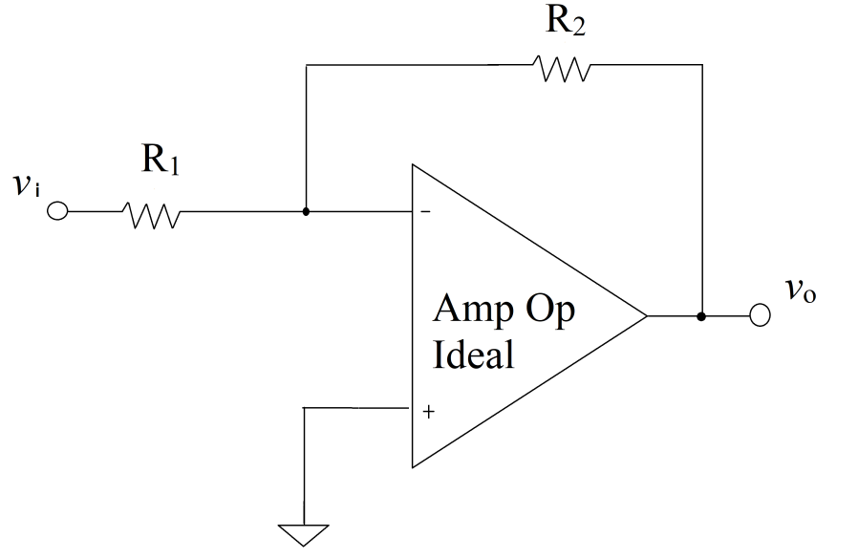

**RESOLUÇÃO**

**A*vo*= - R2/R1**

**Como R1 = 2kΩ é** e **A*vo*= -10 logo R2 = 20kΩ**

**Se *V*1 =**2Vsen(wt) logo *v*o *=***-20** Vsen(wt)

**A*vo* não depende das características do amp op porque ele é ideal, mas apenas das resistências e que o sinal negativo é a inversão de fase.**

**Rubrica | critérios de correção**

**50% se escreveu isso**

**A*vo*= - R2/R1**

**Como R1 = 2kΩ é** e **A*vo*= -10 logo R2 = 20kΩ**

**Se *V*1 =**2Vsen(wt) logo *v*o *=***-20** Vsen(wt)

**50% se escreveu isso**

**A*vo* não depende das características do amp op porque ele é ideal mas apenas das resistências e que o sinal negativo é a inversão de fase.**